Reggio Emilia, 09/08/2022  Prot. n.53/C.S. | Ai QUOTIDIANI ED EMITTENTI  in indirizzo  LORO SEDI

AGOSTO “CALDO” PER I NUOVI CONTRATTI:
+30,1% RISPETTO AL 2021, CON 2.980 NUOVI INGRESSI

Agosto sarà un buon mese per l’attivazione di nuovi contratti di lavoro, e questo vale tanto per i servizi (specie alle imprese) quando per le aziende industriali.
Il saldo dovrebbe segnare, infatti, 2.980 nuovi ingressi (ben 690 in più rispetto allo stesso mese dello scorso anno, con un incremento del 30,1%), il 24% dei quali dovrebbe tradursi in assunzioni stabili.
Il buon trend dovrebbe poi proseguire anche nei due mesi successivi, visto che i dati rilasciati dal Sistema informativo Excelsior, analizzati dall'Ufficio Studi della Camera di Commercio, evidenziano un incremento, nel trimestre agosto-ottobre, del 15,5%, con l’attivazione di 13.860 nuovi contratti.
Le entrate previste per agosto 2022 si concentrano per il 59% nel settore dei servizi, con 1.770 nuovi ingressi (+38,3 % rispetto ad agosto 2021) e per il 52% nelle imprese con meno di 50 dipendenti.
L’analisi all’andamento della domanda nei singoli settori produttivi rileva che all’interno dei servizi vi saranno 720 nuovi ingressi nel comparto dei servizi alle imprese (+ 80 % rispetto ad agosto 2021), 410 nei servizi di alloggio e ristorazione e nei servizi turistici (+5,1%), 360 (+38,5%) nei servizi alle persone e 280 (+16,7%) nel commercio.
Per il settore industriale i nuovi contratti previsti entro agosto sono 1.220, un 20,8 % in più rispetto allo stesso mese 2021, la maggior parte dei quali si concentrerà nell’industria manifatturiera e nelle public utilities (1.050 unità) e, a seguire, nelle costruzioni, con 170 nuovi ingressi, 50 in più rispetto all’anno precedente.
Le aziende reggiane assumeranno con contratto a tempo indeterminato o di apprendistato nel 24% dei casi, mentre nel 76% adotteranno contratti a termine, cioè a tempo determinato o altre tipologie di contratti con durata predefinita.
Le nuove entrate nel mondo del lavoro interesseranno per una quota del 37% giovani con meno di trent’anni, per i quali è comunque richiesta, nel 61% dei casi, il possesso di esperienza professionale specifica o nello stesso settore.
Come ormai accade puntualmente, le aziende incontreranno difficoltà, anche nel mese di agosto, per il reperimento di alcune figure professionali, complessivamente in 47 casi su 100. Nell’ambito dirigenziale e con elevata specializzazione tecnica, la domanda di medici ed esperti della salute nel 100% dei casi è infruttuosa; per farmacisti, biologi, e altri specialisti delle scienze della vita lo è nell’80% dei casi e nella ricerca di tecnici della sanità, dei servizi sociali e dell’istruzione nel 64,3% dei casi. Nell’ambito degli impiegati e nelle professioni commerciali e nei servizi, sono di più difficile reperimento gli operatori dell’assistenza sociale in istituzioni o domiciliari (53,6% dei casi) mentre cuochi, camerieri ed altri professionisti dei servizi turistici risultano di difficile reperimento nel 46,5% dei casi.
Per quanto riguarda gli operai specializzati, le difficoltà si scontano soprattutto nell’edilizia e nella manutenzione di edifici (74,2% dei casi), nelle attività metalmeccaniche (64,8%), nelle industrie chimiche e della plastica ( 60,9%) e per i conduttori di macchinari mobili (52,9%).

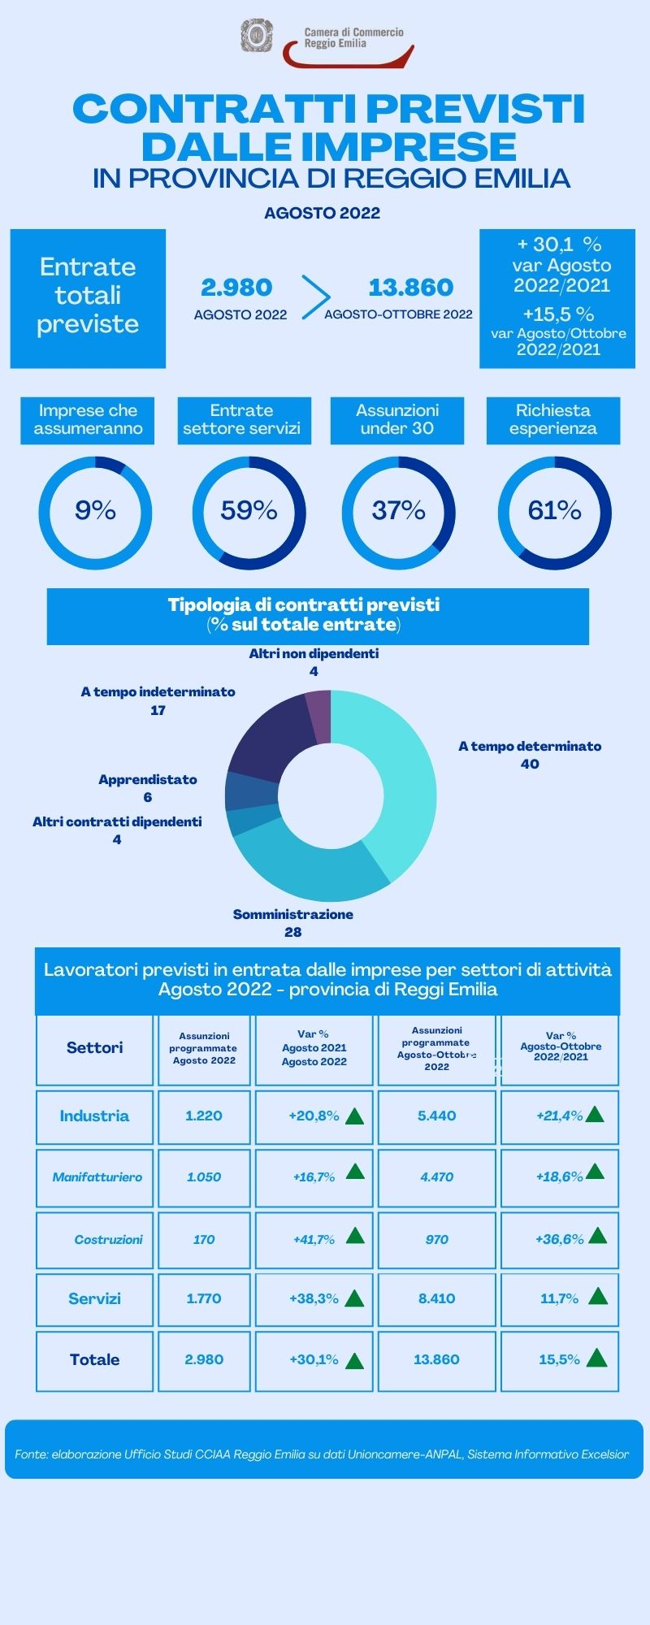

Dalla Camera di Commercio, Industria, Artigianato e Agricoltura di Reggio Emilia con cortese preghiera di pubblicazione e diffusione.

